Opazovanje
Navodilo: pozorno si poglej spodnje slike in ugotovi, kaj vidiš na njih. Opaziš le eno podobo ali več?
- 2.
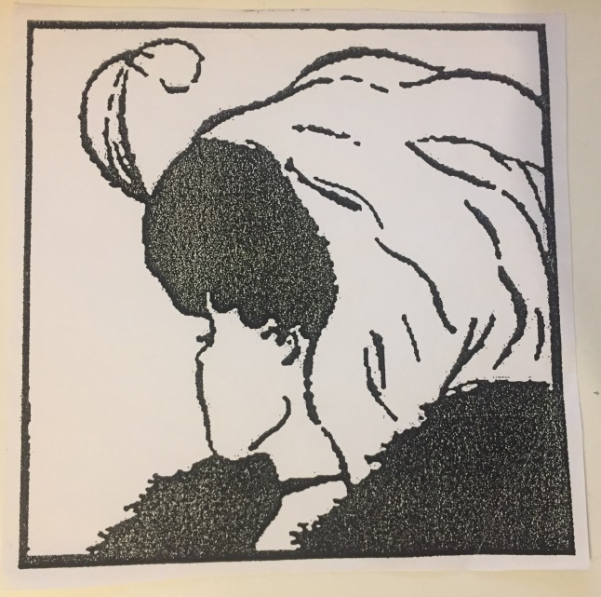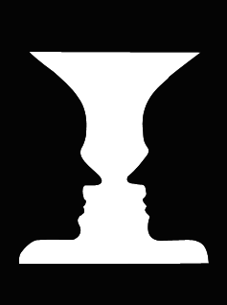
3.
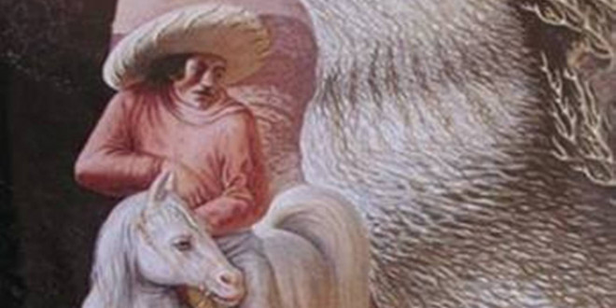
4.


